

**Deutsche Schach-Online-Liga**

**DSOL**

Die Corona-Pandemie hat den Spielbetrieb in den deutschen Schachligen im März vollständig zum Erliegen gebracht. Ein Großteil der seitdem online neu entstandenen Angebote richtet sich an Einzelpersonen – viele Spieler sehnen sich aber nach Vereinswettkämpfen, wie vor dem Beginn der Krise. Zurzeit werden Pläne ausgearbeitet, wie ein Spielbetrieb unter der Einhaltung strengster Hygieneregeln wieder starten kann. Wann genau sich die Schachspielerinnen und Schachspieler in den Ligen am Brett wieder persönlich gegenübersitzen, kann aber leider noch niemand mit Gewissheit sagen.

Daher möchte der Deutsche Schachbund in Kooperation mit **ChessBase** mit der **Deutschen Schach-Online-Liga 2020 (DSOL 2020)** allen interessierten Vereinen die Gelegenheit geben, die Wartezeit zu überbrücken und wieder an Mannschaftswettkämpfen teilzunehmen. Diese finden online statt und sollen dem regulären Präsenz-Spielbetrieb so nahe wie möglich kommen, inklusive Mannschaftsmeldung vor der Saison, Abgabe der Aufstellungen am Spieltag und dem gleichzeitigen Beginn der Wettkämpfe. Zusätzlich wird anders als bei den meisten Online-Angeboten nicht Blitzschach sondern Schach mit **45 Minuten** **+ 15sec/Zug** Bedenkzeit in **Vierermannschaften** gespielt. Das Turnier wird in mehreren Ligen durchgeführt, wobei sich die Zusammensetzung der Ligen nach der Spielstärke der gemeldeten Mannschaften richtet. Für die Teilnahme ist **kein ChessBase-Premium-Account notwendig**, **der Spieler muss aber in seinem Account seinen Klarnamen eintragen**.

Zur besseren Lesbarkeit wird in der folgenden Beschreibung die männliche Form verwendet; selbstverständlich richtet sich der Aufruf zur Teilnahme an dieser Meisterschaft an alle Schachspielenden.

**Mannschaftsmeldung:**

* Jeder Verein des DSB kann beliebig viele Mannschaften melden
* Hierzu registriert sich der Mannschaftsführer im Online-Ergebnisdienst auf der Webseite dsol.schachbund.de. Er gibt hierzu seinen Nachnamen ein, wählt sich aus der Mitgliederliste aus und ergänzt seine E-Mail-Adresse und eine Telefonnummer, unter der er erreichbar ist. Zum Login vergibt er ein Passwort. Nach Bestätigung seiner E-Mail-Adresse kann er sich einloggen und Mannschaften für seinen Verein anmelden (siehe auch detaillierte Beschreibung im Anhang).
* Für eine Mannschaft können bis zu 10 Spieler in fester Reihenfolge gemeldet werden. Alle Spieler müssen zum Zeitpunkt der Meldung als aktives oder passives Mitglied für den entsprechenden Verein in der Mitgliederliste des DSB eingetragen sein. Die Spieler werden bei der Mannschaftsmeldung im Online-Ergebnisdienst aus einer Liste, in der alle spielberechtigten Spieler stehen, ausgewählt. Ist ein Spieler nicht in der Liste, kontaktiert der Mannschaftsführer die Turnierleitung unter [dsol@schachbund.de](mailto:dsol@schachbund.de). Bei jedem Spieler ist der ChessBase-Nutzername einzugeben. Die Spieler müssen das gesamte Turnier unter diesem Nutzernamen spielen. Begründete Ausnahmen müssen von der Turnierleitung genehmigt werden.
* Ein Spieler kann nur für eine Mannschaft gemeldet und nur in dieser eingesetzt werden.
* Es müssen mindestens 4 Spieler pro Mannschaft gemeldet werden.
* Werden für eine Mannschaft weniger als 10 Spieler gemeldet, können während der Saison bis zu 2 Spieler nachgemeldet werden. Die Höchstzahl der gemeldeten Spieler einer Mannschaft ist 10 (d.h. wenn zu Beginn 9 Spieler gemeldet wurden, darf nur 1 Spieler nachgemeldet werden). Die nachgemeldeten Spieler müssen zum Zeitpunkt der Nachmeldung als aktives oder passives Mitglied für den entsprechenden Verein in der Mitgliederliste des DSB stehen. Nachgemeldete Spieler werden in der Brettfolge hinter den initial gemeldeten Spielern eingereiht.
* Jedem gemeldeten Spieler wird eine Wertungszahl zugeordnet. Hierbei gilt folgende Reihenfolge (aktuelle Zahl am Tag des Meldeschlusses):
  + DWZ
  + ELO
  + Andere Wertungszahlen (Rapid-/Blitz-ELO)
  + 1000
* Jede Mannschaft legt bei der Meldung einen Spieltag (Montag – Freitag) fest, an dem die Heimspiele der Mannschaft stattfinden.

**Konzept der Ligen:**

* Alle gemeldeten Mannschaften werden aufgrund des Durchschnitts der vier stärksten gemeldeten Spieler in eine Reihenfolge gebracht. Bei gleichem Durchschnitt entscheidet das Los.
* Danach werden die Mannschaften nach folgendem Schema in Ligen und Gruppen eingeteilt (zum Beispiel bei 64 Mannschaften):

  
Geringfügige Abweichungen hiervon, um Teams aus dem gleichen Verein in unterschiedliche Gruppen zu setzen, sind zulässig.

* Die untersten beiden Ligen werden so besetzt, dass das obige Schema bestmöglich erreicht wird, z.B. qualifizieren sich bei weniger Gruppen in einer Liga entsprechend mehr Mannschaften pro Gruppe für das Viertelfinale.
* Jede Gruppe trägt ein Rundenturnier jeder gegen jeden aus.
* Die Heimmannschaft hat an den Brettern 1 und 4 schwarz.
* Die Mannschaft, die in einem Kampf mindestens 2,5 Brettpunkte erzielt, erhält 2 Mannschaftspunkte, bei 2 Brettpunkten wird 1 Mannschaftspunkt gutgeschrieben.
* Nach Abschluss der Vorrunde wird in jeder Gruppe eine Rangliste nach Mannschaftspunkten, dann Brettpunkten, dann direkter Vergleich, dann Sonneborn-Berger-Wertung der Mannschaftspunkte, dann Los gebildet.
* Die beiden Erstplatzierten jeder Gruppe (Ausnahme bei Ligen mit anderer Gruppenzahl siehe oben) qualifizieren sich für das Viertelfinale jeder Liga. Diese 8 Teams werden nach den Kriterien der Gruppenplatzierung in eine Reihenfolge gebracht. Haben die verschiedenen Gruppen unterschiedliche Anzahl Mannschaften (z.B. durch Rückzüge von Mannschaften), so werden für diese Rangfolge nur die Spiele der ersten x Mannschaften gegeneinander gewertet, wobei x die Anzahl der Mannschaften in der kleinsten Gruppe ist. Es kommt dann zu folgenden Viertelfinalpartien, wobei die besser platzierte Mannschaft Heimrecht hat und somit auch den Spieltag bestimmt.:
  + 1 vs. 8
  + 2 vs. 7
  + 3 vs. 6
  + 4 vs. 5
* Für das Halbfinale jeder Liga (am Freitag, 04.09.2020) werden die verbleibenden 4 Teams nach Kriterien der Gruppenplatzierung in eine Reihenfolge gebracht und es spielen:
  + 1 vs. 4
  + 2 vs. 3
* Das Finale jeder Liga (am Freitag, 11.09.2020) bestreitet der nach der Vorrunde besser platzierte Halbfinalsieger als Heimmannschaft gegen den anderen Halbfinalsieger.
* Der Meister einer Liga hat bei einer etwaigen Neuauflage der DSOL das Recht, eine Liga höher zu spielen, als es seiner Setzlistenposition entspricht.
* Endet ein Play-Off Spiel unentschieden, gilt folgendes:
  + Es gewinnt die Mannschaft, bei der mehr Spieler angetreten sind (nur bei kampflosen Einzelergebnissen)
  + Berliner Wertung
  + Stichkämpfe im Blitzschach (3min + 2sec/Zug) mit jeweils vertauschten Farben bis zur Entscheidung (auch mit Berliner Wertung). Hierbei darf die Mannschaftsaufstellung aus dem Kampf mit langer Bedenkzeit nicht verändert werden.

**Austragung der Wettkämpfe:**

* Nach Meldeschluss werden die Zusammensetzung der Ligen und Gruppen und die Paarungen der Vorrunde im Online-Ergebnisdienst auf dsol.schachbund.de veröffentlicht.
* Für die einzelnen Spieltage wird jeweils eine Kalenderwoche festgelegt. Der Wochentag richtet sich nach der Festlegung durch den Heimverein (siehe unter „Mannschaftsmeldung“). Spielbeginn ist 19:30 Uhr. Beide an einem Kampf beteiligten Mannschaften können sich auf einen anderen Termin in der jeweiligen Woche oder einen früheren Termin einigen. Der neue Termin ist spätestens 1 Tag vor Wettkampfbeginn der Turnierleitung unter [dsol@schachbund.de](mailto:dsol@schachbund.de) bekanntzugeben.
* Die Mannschaftsaufstellung für einen Kampf muss spätestens 5min vor dem Kampf vom jeweiligen Mannschaftsführer im Online-Ergebnisdienst eingetragen werden. Haben beide Mannschaften zu diesem Zeitpunkt ihre Aufstellung eingetragen, sind die Paarungen sichtbar und können nicht mehr geändert werden. Gibt es Probleme mit der Eingabe zum vorgesehenen Zeitpunkt, sollen die Mannschaftsführer Kontakt aufnehmen, die Aufstellungen austauschen und per E-Mail an [dsol@schachbund.de](mailto:dsol@schachbund.de) melden. Sollte von einer Mannschaft bis Spielbeginn keine Meldung/Kontaktaufnahme vorliegen, verliert die Mannschaft das Recht anzutreten und der Kampf wird 4:0 für den Gegner gewertet. Es bleibt den beteiligten Mannschaften unbenommen, sich auch in einem solchen Fall auf einen späteren Spielbeginn zu einigen. Dies ist der Turnierleitung mitzuteilen.
* Jede Mannschaft hat auf playchess.com einen eigenen Turnierraum. In diesem finden deren Heimspiele statt. Der Raum ist über einen Link im Online-Ergebnisdienst zu erreichen.
* Der Mannschaftsführer der Heimmannschaft startet die 4 Wettkämpfe. Hierzu wird jedem Mannschaftsführer eine Software (läuft nur unter Windows) zur Verfügung gestellt werden, mit der ein Mannschaftskampf aufgesetzt wird, die Partien gestartet werden können und welche die Ergebnisverwaltung übernimmt und die Ergebnismeldung erleichtert.
* Ist ein nominierter Spieler nicht anwesend, kann diese Partie nicht gestartet werden. Sind beide Spieler der nicht gestarteten Partie anwesend, muss diese vom Mannschaftsführer der Heimmannschaft gestartet werden. Hierbei passt er auch die Bedenkzeit beider Spieler entsprechend deren Erscheinen an.
* Die Karenzzeit/Wartezeit beträgt 45 Minuten und 15 Sekunden, d.h. ein Spieler verliert, wenn er nicht vor Ablauf seiner Initialbedenkzeit die Partie aufgenommen hat.
* Nach dem Kampf meldet der Mannschaftsführer der zuerst genannten Mannschaft das Ergebnis im Online-Ergebnisdienst. Ist dies nicht möglich, schickt er das Ergebnis per E-Mail an [dsol@schachbund.de](mailto:dsol@schachbund.de).

**Kampflose Bretter und Rückzüge:**

* Kampflose Partien zählen für das Mannschaftsergebnis wie gespielte Partien, bei den Play-Offs ergibt sich ein Malus für das Team, das nicht komplett antritt (s.o.).
* Tritt eine Mannschaft zweimal nicht an oder zieht sie sich vor der vorletzten Runde zurück, werden alle ihre Spiele mit 4:0 für den Gegner gewertet.

**Technische Voraussetzung für die Spieler:**

Jede Mannschaft wird einen Turnierraum auf dem Server playchess.com erhalten, der sowohl über den Client als auch via Link über den Webbrowser erreichbar ist. Gespielt werden kann sowohl über den Windows-Client als auch über den Webbrowser.

**Sonderregelungen:**

* Eine dreimalige Stellungswiederholung ist sofort Remis.
* Bietet ein Spieler in der Stellung K+T gegen K+T (o.ä.) Remis, ist die Partie sofort Remis.

**Fairplay und Anti-Cheating:**

* Mit der DSOL möchten wir den Mitgliedern der Schachvereine einen Wettbewerb bieten, bei dem die Freude am Schachspiel im Vordergrund steht. Jeder einzelne Teilnehmer kann mit fairem Verhalten dazu beitragen, dieses Ziel zu erreichen. Alle Spieler und Mannschaftsführer verpflichten sich daher zum fairen Umgang untereinander mit gegenseitigem Respekt nach den Fairplay-Grundsätzen. Dazu gehört insbesondere, dass
  + Spieler ihre Partie selbst und ohne fremde Hilfe spielen
  + Spieler keine Schach-Software für das Finden eines Zuges einsetzen.
  + Spieler während der Partie darauf verzichten, andere Tätigkeiten am Rechner auszuführen (Wechsel des Fokus auf andere Applikationen sogenannte Taskswitches).
* Spieler, die durch den Serverbetreiber für das Spielen blockiert wurden, können keine DSOL-Partien spielen, solange diese Blockade besteht. Während und nach dem Wettkampf werden die Partien durch eine Software kontrolliert, die Verdachtsfälle anzeigt. Verdachtsfälle werden der Turnierleitung vorgelegt, die über Sanktionen (Wertung der Partien, Disqualifikation, Sperre für kommende DSOL) entscheidet. Siehe dazu die Regeln über die Cheating-Kontrolle.

**Termine:**

|  |  |
| --- | --- |
| **Datum** | **Termin** |
| 27.05. | Meldestart |
| 17.06. | Meldeschluss (bis 24 Uhr) |
| 22.06. – 26.06. | 1. Runde |
| 29.06. – 03.07. | 2. Runde |
| 06.07. – 10.07. | 3. Runde |
| 13.07. – 17.07. | 4. Runde |
| 20.07. – 24.07. | 5. Runde |
| 27.07. – 31.07. | 6. Runde |
| 03.08. – 07.08. | 7. Runde |
| 14.08. – 23.08. | Pause während des Meisterschaftsgipfels |
| 24.08. – 28.08. | Viertelfinale |
| 04.09. | Halbfinale |
| 11.09. | Finale |

**Preise:**

Die Meistermannschaft jeder Liga erhält einen repräsentativen Pokal und hat bei einer etwaigen Neuauflage der DSOL das Recht, eine Liga höher zu spielen, als es seiner Setzlistenposition entspricht.

**Datenschutzhinweise:**

Die Partien und Ergebnisse der Teilnehmer werden an den DSB weitergegeben. Außerdem werden personenbezogene Daten im Internet sowie in anderen Medien veröffentlicht, um dem satzungsgemäßen Zweck des DSB auf Wahrung, Verbreitung und Förderung des Schachsports nachkommen zu können. Das betrifft insbesondere den Namen, den Verein, die Nationalität und alle Wertungen. Rechte an Bild- und Videoaufnahmen liegen beim Veranstalter. Das durch den Mannschaftsführer einzugebende eigene Geburtsdatum wird nicht gespeichert, sondern nur zu Validierungszwecken verwendet.

**Turnierleitung (zu erreichen über dsol@schachbund.de):**

IA Ralph Alt (München), zuständig für Anti-Cheating

FA Jonathan Born (Berlin)

IA Carsten Haase (Berlin)

IA Frank Jäger (Leipzig)

IA Gregor Johann (Kaiserslautern)

IA Jürgen Klüners (Paderborn)

IA Hugo Schulz (Hamburg)

IA Thomas Wiedmann (Schlat)

Der Ausrichter ist bestrebt, dass an jedem Spieltag einer der Turnierleiter für Fragen zur Verfügung steht. Bei auftretenden Problemen sollten die an einem Wettkampf beteiligten Mannschaftsführer aber zunächst versuchen, untereinander Kontakt aufzunehmen und eine sportliche Lösung zu finden.

**Regelungen für Anti-Cheating-Maßnahmen:**

1. Vorbemerkung

Die Teilnahme an der DSOL setzt eine gültige ChessBase-Mitgliedschaft (gleich ob Probe-, Standard- oder Premiummitgliedschaft) voraus. Ist die aus dieser Mitgliedschaft für den Server bestehende Spielmöglichkeit auf Veranlassung des Serverbetreibers (zeitweise) zum Ruhen gebracht worden, so ist dies für die DSOL verbindlich.

1. Kontrolle der Partien

Während die Partien gespielt werden, werden diese durch eine Software des Serverbetreibers überwacht und kontrolliert. Eine besondere Bedeutung kommt dabei Taskswitches zu. Taskswitch ist das Aufrufen eines weiteren Programms während der Partie. Dabei spielt es keine Rolle, ob hier ein Zusammenhang mit Schach besteht. Taskswitches können einen Cheating-Verdacht begründen. Die Spieler sind daher verpflichtet, Taskswitches während der Partie zu unterlassen. Eine Partie kann durch die Cheating-Schiedsrichter allein aufgrund der Anzahl von Taskswitches als verloren gewertet werden. Des Weiteren werden die Partien, in denen Hinweise auf den Einsatz einer Schachengine bestehen, registriert und durch die Cheating-Schiedsrichter überprüft.

1. Kontrolle nach Abschluss der Partien

Alle Partien des Turniers werden durch eine weitere Software überprüft, ob es Anhaltspunkte für den Einsatz einer Engine gibt. Liegen entsprechende Verdachtsmomente vor, so werden die Partien und die Feststellungen der Software den Cheating-Schiedsrichtern zur abschließenden Entscheidung vorgelegt.

1. Cheating-Schiedsrichter

Der DSB und der Serverbetreiber nominieren jeweils eine Person als Cheating-Schiedsrichter. Diese Personen können jederzeit ausgetauscht werden. Die Cheating-Schiedsrichter sind berechtigt, den Rat Dritter einzuholen und weitere Beweismittel zu verwenden. Die Cheating-Schiedsrichter werden nur tätig, wenn nach Prüfung durch die Software Verdachtsfälle vorliegen. Des Weiteren können diese tätig werden, wenn durch Teilnehmer der DSOL Verdachtsfälle gemeldet werden.

Die Cheating-Schiedsrichter können folgende Maßnahmen treffen:

1. Verwarnungen aussprechen und Hinweise erteilen.
2. Das Ergebnis einzelner oder aller Partien eines Spielers korrigieren.
3. Einen Spieler von der laufenden DSOL ausschließen.
4. Einen Spieler von der folgenden Saison der DSOL ausschließen.

Eine dieser Sanktionen darf nur angewendet werden, wenn die Cheating-Schiedsrichter davon überzeugt sind, dass mit Hilfe einer Engine oder anderer verbotener Hilfsmittel gespielt wurde. Die Entscheidung der Cheating-Schiedsrichter ist endgültig. Eine Sanktion nach Ziffer 1. Kann jeder Cheating-Schiedsrichter allein verhängen, für Sanktionen nach Ziffer 2., 3. + 4. muss Einvernehmen in der Turnierleitung hergestellt werden. Entscheidungen über Sanktionen nach den Ziffern 1. Bis 3. sind für die Vorrunde bis zu einer Woche nach Abschluss des Turniers möglich. Für die Endrunde bis zum Sonntag, der auf die Partie folgt. Sanktionen nach Ziffer 4. Können bis zu drei Wochen nach Ende des Turniers ausgesprochen werden.

Wenn eine der oben genannten Sanktionen verhängt wurde, ist diese dem betroffenen Spieler mitzuteilen und im Wesentlichen zu begründen. Ein Anspruch des Spielers auf die genauen Ergebnisse der Software-Überprüfung besteht nicht.

**Anmeldung für Mannschaftsführer und Mannschaftsmeldung:**

Auf der Seite dsol.schachbund.de auf „Login“ klicken; es erscheint der folgende Bildschirm:

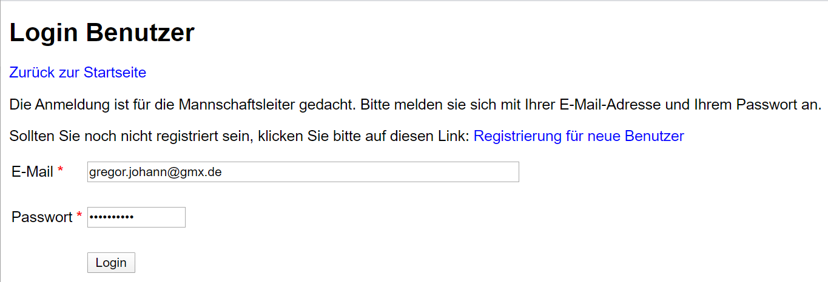

Haben Sie sich noch nicht registriert, klicken Sie auf „Registrierung für neue Benutzer, ansonsten geben Sie auf dieser Seite E-Mail-Adresse und Passwort ein und klicken Sie auf „Login“.

Bei der Neuregistrierung erscheint der folgende Dialog und der Benutzer gibt im Feld „Name“ seinen Nachnamen ein. Die Liste wird entsprechend seiner Eingabe gefiltert und wenn der Benutzer seinen Namen sieht, wählt er ihn aus. Sollte der Nachname nicht hinreichend differenzieren, gibt der Benutzer nach dem Nachnamen ein Komma, ein Leerzeichen und dann seinen Vornamen ein.

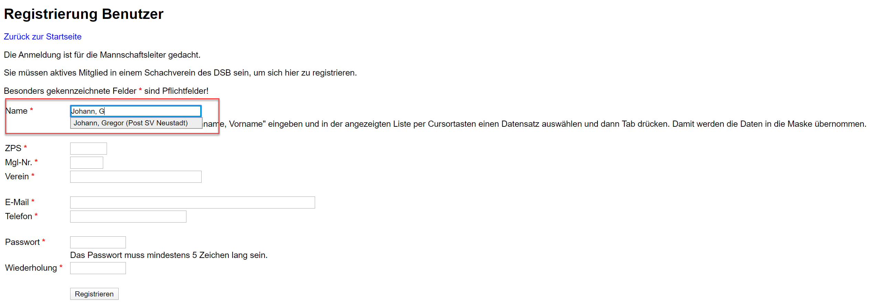

Wurde ein Spieler ausgewählt, werden weitere Daten vorbelegt. Der Mannschaftsführer gibt seine E-Mail-Adresse und Telefonnummer ein, legt ein Passwort fest und drückt auf „Registrieren“:

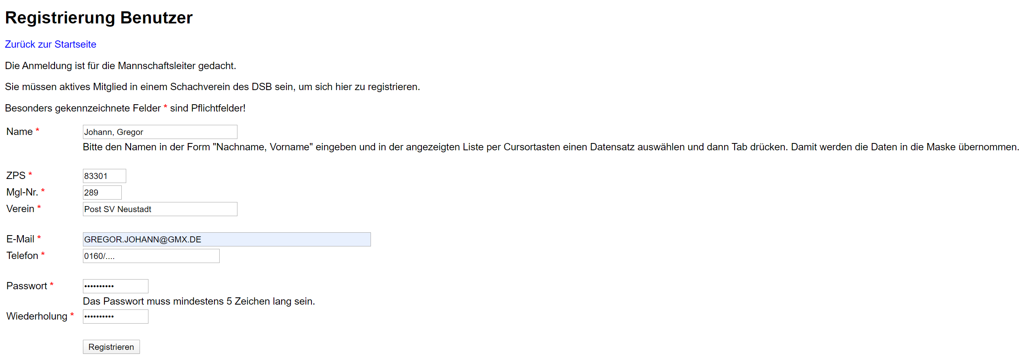

Danach erhält der Mannschaftsführer eine E-Mail und muss den Bestätigungslink in der E-Mail anklicken, um die Echtheit seiner E-Mail-Adresse zu bestätigen.

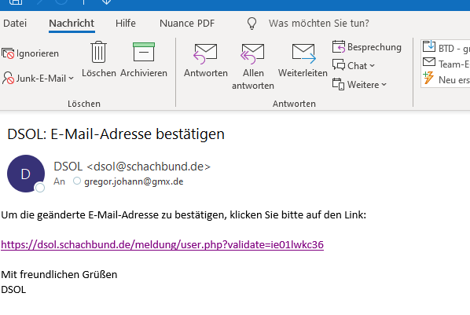

Danach kann er sich einloggen (siehe oben) und kommt zu folgendem Bildschirm:

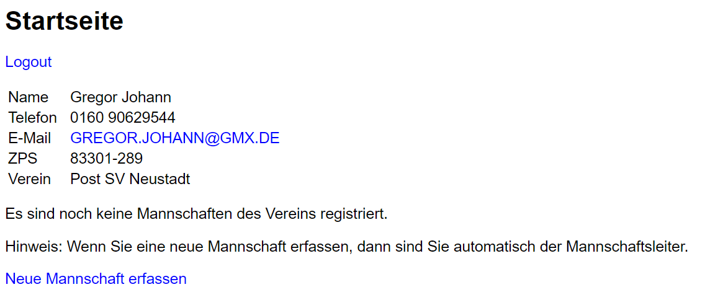

Durch einen Klick auf „Neue Mannschaft erfassen“, kann eine Mannschaft gemeldet werden:

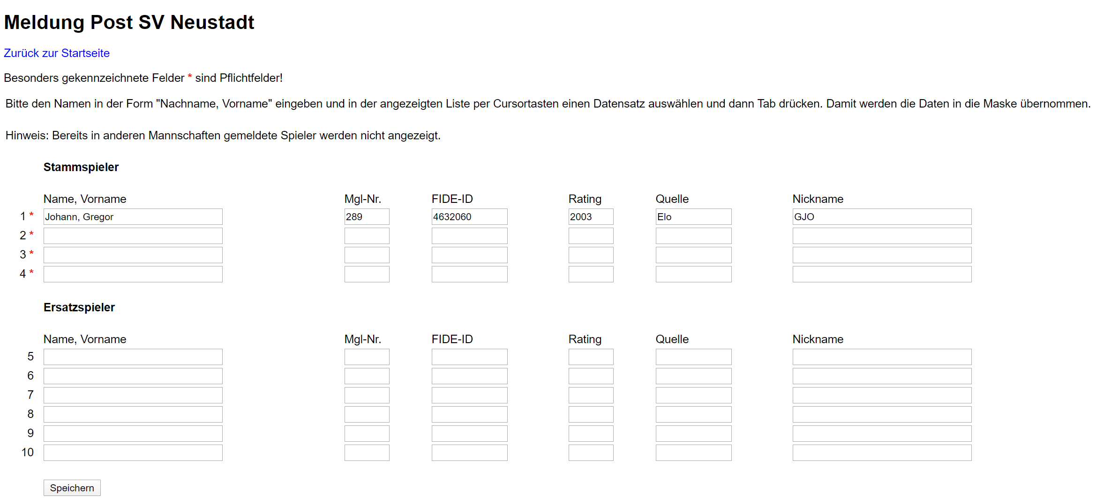

Im Feld Name wird der Nachname des Spielers eingegeben und die Liste zeigt alle Spieler des Vereins an, auf die die Eingabe passt. Für jedes Brett wird so ein Spieler ausgewählt. Ferner muss der ChessBase-Benutzername eingegeben werden. Dieser wird validiert. Man kann eine Mannschaftsmeldung ohne Eingabe eines ChessBase-Benutzernamens speichern, allerdings sollte dieser bis zum Meldeschluss ergänz werden.

Nach dem Speichern erscheinen die gemeldeten Mannschaften im Dialog. Die Mannschafsmeldungen können durch Anklicken der Mannschaft geändert werden und es können neue Mannschaften gemeldet werden. Die Mannschaftsnummer wird automatisch vergeben:

